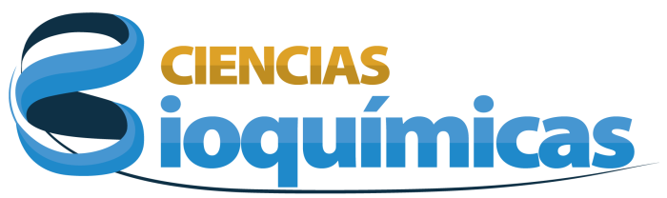
Programa de Maestría y Doctorado

Solicitud de Apoyo Para Materiales
Nombre del tutor solicitante:

Entidad de adscripción:

Nombre del insumo:

Descripción:

Costo en pesos (anexar cotización en archivo pdf):

Justificación (incluir el número de estudiantes del programa beneficiados):

Enviar por correo electrónico según corresponda a:
Ciudad de México: adelina_gp@posgrado.unam.mx
Ciudad de Cuernavaca: aguillen@ibt.unam.mx

